**ДЕНЬ ЗДОРОВЬЯ В СТАРШЕЙ ГРУППЕ**

Цель:

укреплять здоровье детей с использованием различных средств и сочетанием разнообразных форм работы;

создание каждому ребёнку среды психологического комфорта.

УТРО. Детей встречает БУДИЛЬНИК.

Будильник: Утро только наступает, спать будильник не даёт.

Всех с постели поднимает и у всех полно забот.

Люди – взрослые и дети по своим спешат делам,

Детский сад огнями светит, открывает двери нам.

Будильник приглашает детей в группу. В группе воспитатель предлагает детям игры «Кольцеброс», «Кегли», «Будь ловким».

Будильник показывает 8.00.

Будильник: В восемь все по распорядку, дружно делайте зарядку.

Ритмическая зарядка.

Будильник: 8.30. Всех детей завтрак ждёт, за стол скорей,

А хороший аппетит никому не повредит.

Будильник: 9.30.

Ход праздника.

Будильник: Пришла Зима-красавица,

И детям, ой, как нравится!

Мы любим, Зимушка, тебя,

Твой иней и ледок,

И снег пушистый на ветвях,

И санки, и каток!

Разминка «Вышли мы на улицу» с имитацией действий.

Вышли мы на улицу,

Снегу намело!

Вот лопатки мы возьмем,

Да и снег весь разгребем.

Протопаем дорожку

К самому порожку.

Слепим круглые снежки,

Да огромные комки.

Мы построим снежный дом.

Дружно жить мы будем в нем!

Ходьба «змейкой» на площадке. Впереди появляется зима

Зима: здравствуйте, ребята-дошколята!

Мерзнут руки, мерзнет нос?

Постаралась же сегодня

Ваша зимушка-зима!

Ну-ка, бубен, позвени,

Всех ребят развесели!

Проведём спортивный праздник,

Ну-ка бубен зазвени!

Зима звенит в бубен, дети прыгают на месте и хлопают в ладоши.

Будильник: Ребята, а вы мороза и холода не боитесь?

Дети (хором) :

Мы Мороза не боимся,

В спорте с холодом сразимся!

Подвижная игра «Метель, снежинки, сосульки, льдинки»

На слово «метель» дети разбегаются по площадке, «снежинки» - кружатся на месте, «сосульки» - качаются с ноги на ногу, говоря «дзынь - дзынь», «льдинки»- останавливаются и поднимают руки вверх.

На лыжах выезжает Доктор Айболит.

Доктор Айболит: Здравствуйте, дети! Кто у вас болен?

Ведущий: Здравствуй. Доктор Айболит! Спасибо, что приехал, но у нас нет больных. Мы с Зимою дружим. Да вот посмотри она у нас в гостях.

Доктор Айболит: Здравствуй Зимушка зима, извини, ноя все таки должен проверить деток.

Зима: хорошо доктор проверяй они дети закаленные, сильные и смелые.

Доктор Айболит: Сейчас проверю. Дышите! Не дышите! Попрыгайте! Похлопайте! Потопайте! Покричите! А игры вы любите? Тогда покажите, какие вы ловкие!

Эстафета «Какая команда быстрее»

1. Перетягивание каната

2. Лошадки

3. Пронеси снежок

4. Гусеница

Доктор Айболит: За хорошую игру, я вам мячик свой дарю. (Достает их саквояжа мяч)

Будильник: Добрый Доктор Айболит, а у тебя мяч один!

Айболит: Один

Зима: плохо, а ребяток видишь сколько! Мяч ты в сумку убери! Вместе скажем раз, два, три. Что в нутрии там посмотри.

Айболит: Что такое приключилось? Что с мячом моим случилось?

Был он толстым и пузатым, но совсем не рыжеватым.

Зима: Превратился в апельсин, для детей он витамин!

(угощают детей апельсинами)

Будильник: Вот 11 часов. На прогулку кто готов?

Если солнце ярко светит или пасмурно у нас.

Всё равно идём мы вместе на прогулку в этот час.

ПРОГУЛКА .

Детям предлагаются для самостоятельных творческих игр.

Проводятся подвижные игры с различной двигательной активностью.

Индивидуальная работа: пробежаться по полосе препятствий, различные упражнения.

Общение с природой. Игры «Что нас окружает», «Послушаем природу».

Будильник: 12.30. Пора на обед.

Таких борщей, таких котлет, нигде вкусней на свете нет!

Только надо не забыть, руки чисто всем помыть!

Умывание.

Будильник: А теперь берите ложки и съедайте всё до крошки!

После обеда. Молодцы! Всё быстро съели! Ждут вас чистые постели!

2-АЯ ПОЛОВИНА ДНЯ

Будильник: 15.00. Вставай, подъём! На полдник молочка попьём.

Но сначала для порядка, дружно сделаем зарядку.

Весёлая зарядка.

После полдника предлагаются игры «Ударь по мячу», «Хитрая лиса». Можно провести театрализованное представление «Волшебный погребок».

(Герои: девочка Мышь, бабушка Загадушка, пёсик Черный носик).

Бабушка Загадушка: Мой погребок богатый. Там хранятся свежие и соленные овощи. Только взять их не легко. Хитрый волшебник спрятал их в свои загадки и посадил Чёрного носика сторожить погребок. Давайте загадки отгадаем и черного носика прогоним.

Загадки:

Надето на Машу сто рубашек (капуста).

Скинули с Егорушки, золотые пёрышки

Заставили Егорушку плакать и без горюшка (лук).

Закутан ребёнок в сорок пелёнок (капуста)

Между гор лежит Егор (огурец).

И другие….

Бабушка Загадушка даёт детям овощи и предлагает приготовить какое-либо блюдо.

Сюжетно-ролевая игра «Ресторан Вкусняшка».

Будильник: 16.45 приглашает на прогулку.

Самостоятельная игровая деятельность детей со спортивными атрибутами. Игры с родителями.

Уход детей домой.

7 февраля 2014года в ГБОУ СОШ №1010, корпус 6 воспитатели Ермошкина Н.Н, Гвоздева Н.А., Кочкина И.В., Антонова М.А. совместно с воспитателем по физической культуре Моховой М.А. провели на улице досуг-развлечение «Азбука здоровья» для детей и их родителей. Всех веселыми стихами встречал БУДИЛЬНИК и предложил провести разминку:

Вышли мы на улицу,

Снегу намело!

Вот лопатки мы возьмем,

Да и снег весь разгребем.

Затем пришли ЗИМА и ДЕД МОРОЗ, которые поиграли с детьми в подвижные игры «Мороз синий нос», «Метель, снежинки, сосульки, льдинки». Далее к ребятам на лыжах приехал ДОКТОР АЙБОЛИТ и проверил какие они закаленные, сильные и смелые. Дети соревновались в спортивных эстафетах «Чья команда быстрее», «Лошадки», «Пронеси снежок», «Эх, прокачу». В завершении мероприятия кандидат в мастера спорта Маркевич Вячеслав Владимирович провел мастер-класс по лыжам, все вместе с удовольствием приняли в нем активное участие и получили большой заряд положительных эмоций, веселое настроение на целый день.

Будильник, Дед Мороз , Зима и Доктор Айболит встречали детей и родителей на улице

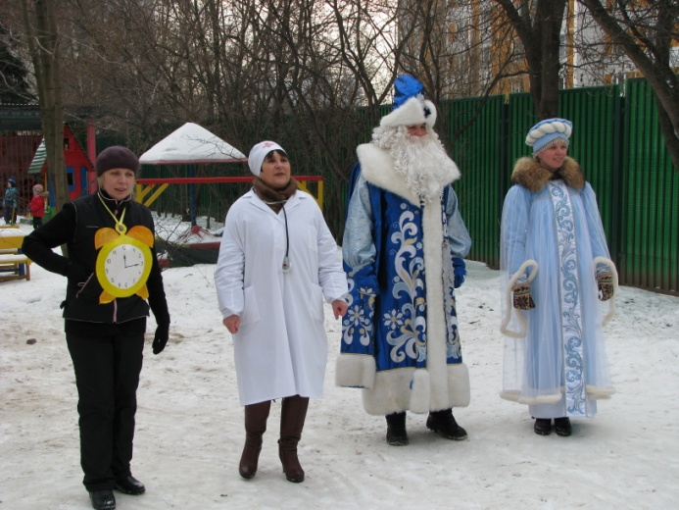

Мастер-класс по лыжам кандидата в мастера спорта Маркевича Вячеслава Владимировича

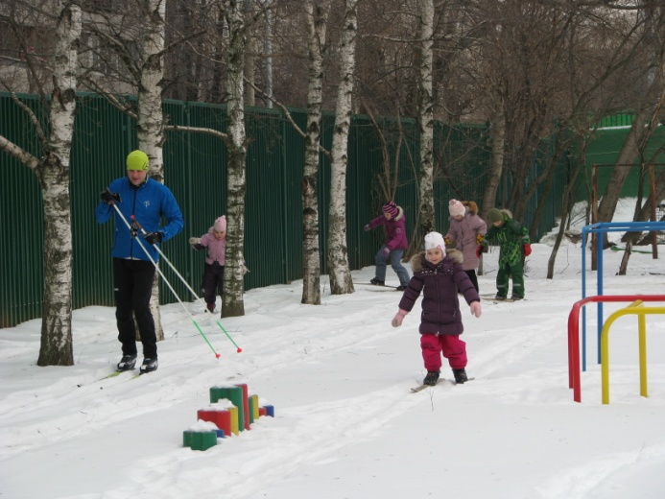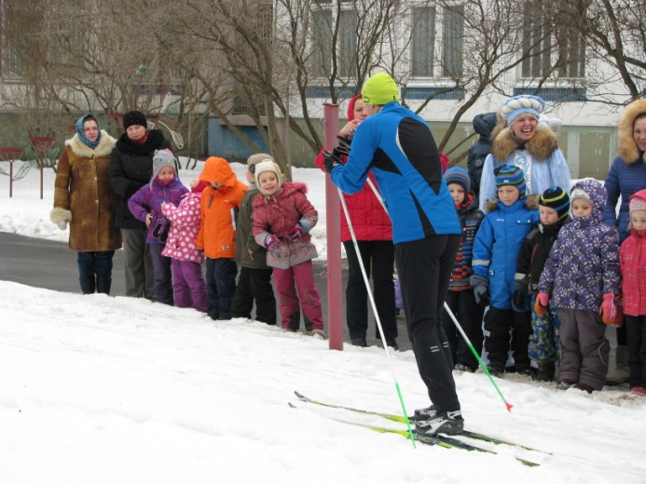

Доктор Айболит измерил всем температуру и провел разминку

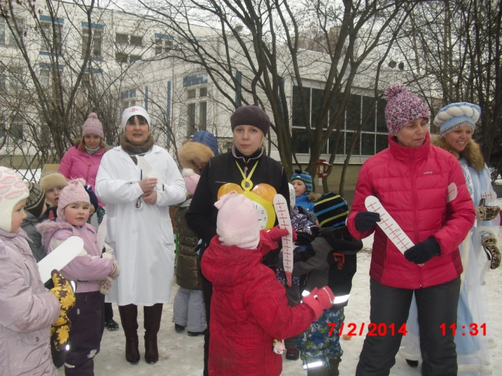 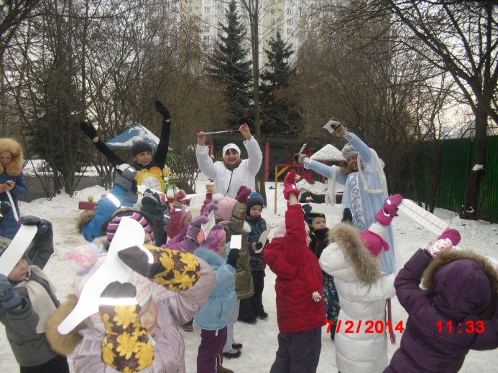

Подвижная игра «Мороз синий нос»

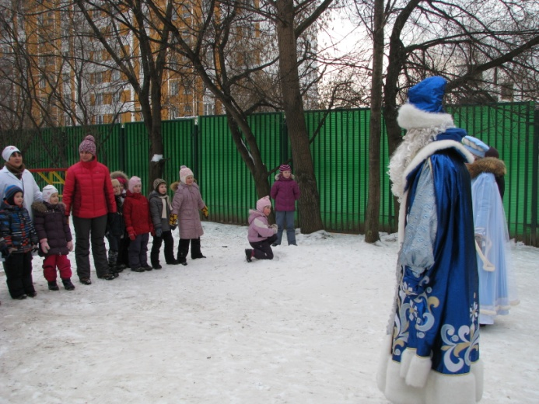 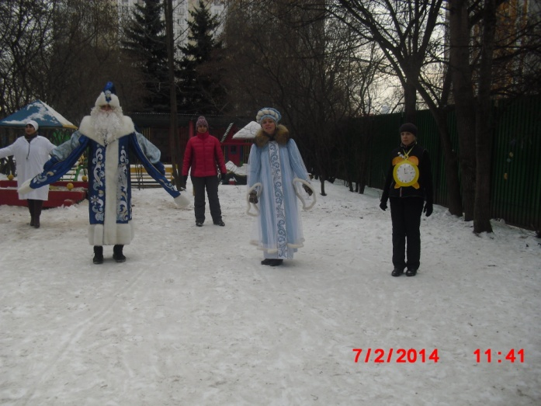

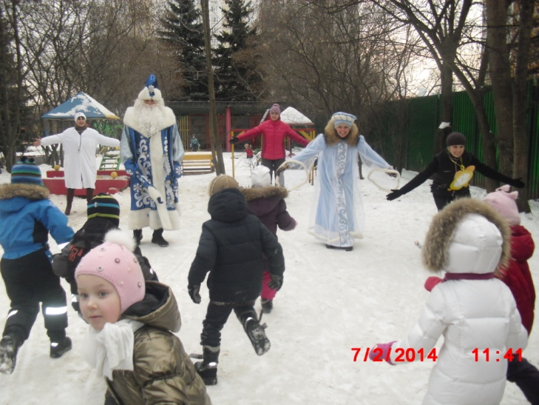

Веселые эстафеты

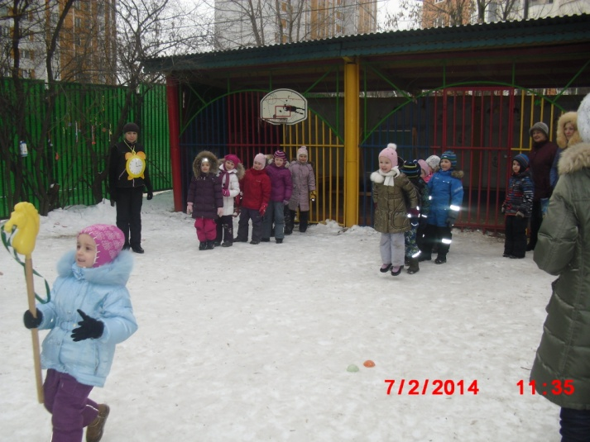 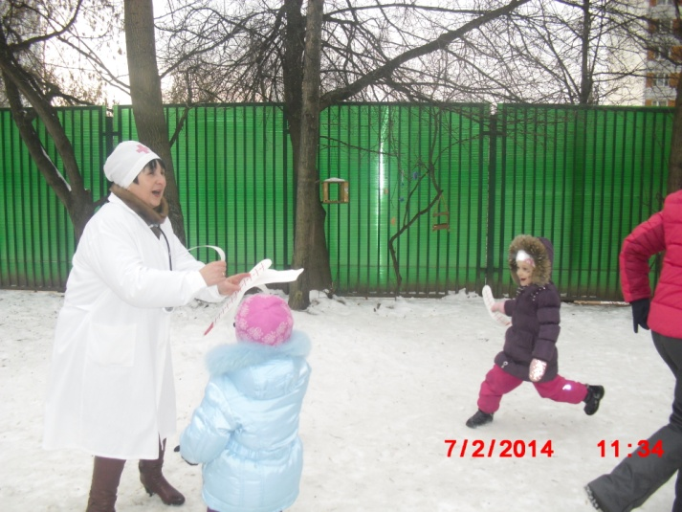

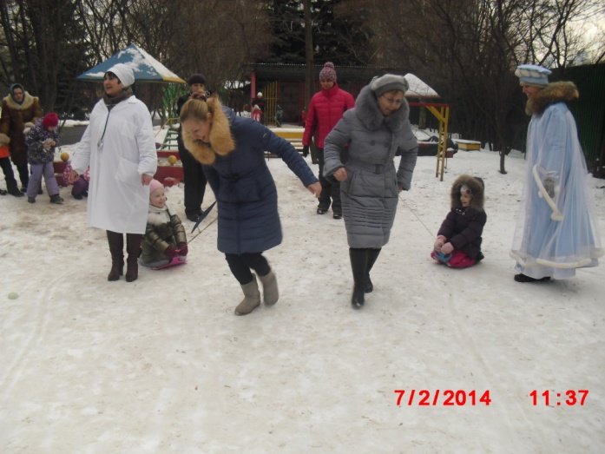 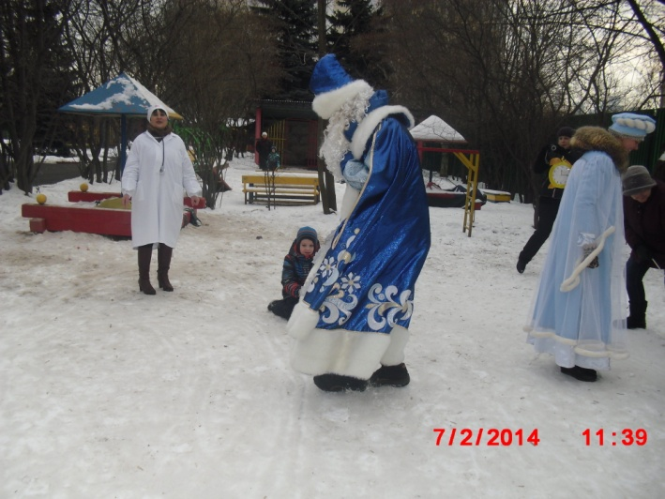

Любим все кататься мы на лыжах!

